Felhívás
INGYENES MŰVÉSZET- ÉS MESETERÁPIÁS ÖNISMERETI CSOPORT
ZUGLÓIAK RÉSZÉRE 2017. NOVEMBER 25.

A Lelki Egészségvédő Alapítvány a Zuglói Önkormányzat támogatásával ingyenes művészeti- és meseterápiás csoportokat indít Zugló felnőtt lakosai számára.
A komplex művészeti- és kincskereső meseterápiás önismereti csoportjainkat ajánljuk mindenkinek, aki elakadt az életében, és szeretne új lendületet venni, mozgásba hozni belső energiáját, és megtalálni a kivezető utat nehéz élethelyzetéből. A kiscsoportos, együttes kreatív munka elősegíti a megoldások megtalálását, az elakadás feloldását.
Foglalkozásainkat ajánljuk továbbá azoknak is, akik egyszerűen csak elfáradtak a hétköznapi élet nehézségeitől, és szeretnének feltöltődni, új erőt nyerni a folytatáshoz, vagy az újrakezdéshez.
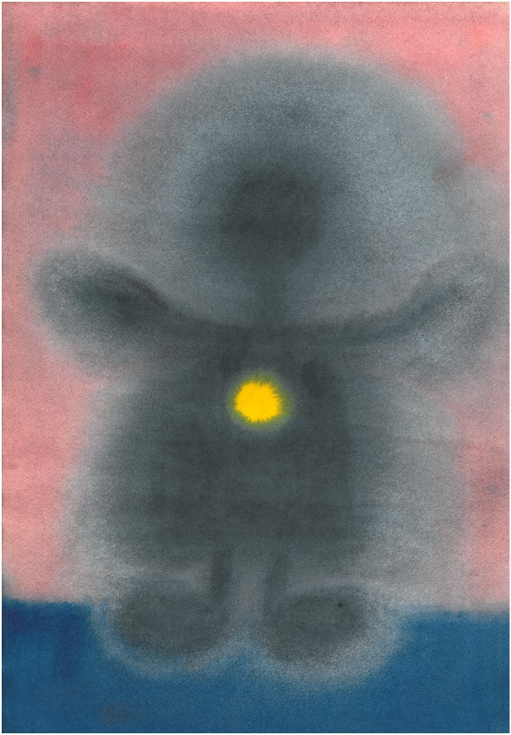

A csoportot 4 alkalommal, alkalmanként 6 órában Kovács Csilla művészet és meseterápiás szakember vezeti.
A foglalkozások Zuglóban lesznek, helyszín:
Móra Ferenc Általános Iskola
XIV. Újváros park 2.

A foglalkozások ingyenesek, de a részvétel előzetes regisztrációhoz kötött.
Regisztrálni lehet e-mailen a lea.pszichologia@gmail.com
címen a http://lelkiegeszsegert.hu/onismereti-csoportok.html oldalról
letölthető jelentkezési lappal.
További információk: Herczeg Andrea 06 (1) 221 7068 (H-Cs 11-15)
A csoport időpontjai:
November 25, december 2, 9, 16, naponta 10-16 óra között,
jelentkezési határidő: november 21.

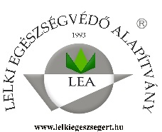 | 